Технические средства для приема экзаменов

№  по перечню | Наименования товаров | Единица измерения | Цена  (руб.)
1 | Программно-технический комплекс автоматизированной оценки водительского мастерства
1.1 | Комплекс технических средств автоматизированной оценки водительского мастерства "СПУТНИК" комплекс предназначен для приема государственных экзаменов на закрытой площадке, автодроме. | 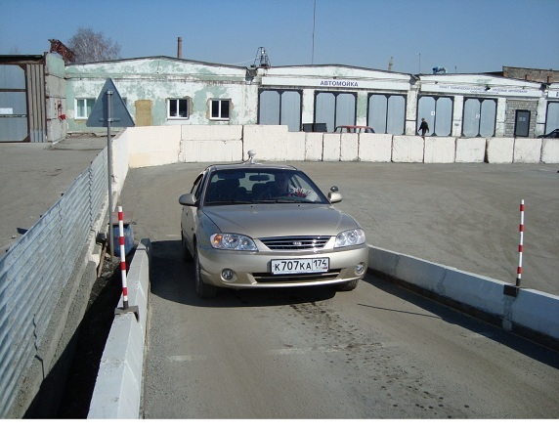 | Предоставляется  по запросу
2 | Аппаратно-программный комплекс аудио- и видеонаблюдения (АПК АВН) в автомобили для сдачи практического экзамена:
2.1 | Олимп видеоконтроль 4К (регистратор, 4 камеры, набор кабелей, микрофон) |  | От 16 700
2.2 | Олимп видеоконтроль 6К (регистратор, 6 камеры, набор кабелей, микрофон) |  | От 31 700
2.3 | Комплект для экзамена (Регистратор 4 канала, 320Гб, выход на монитор+выход на ноутбук+запись на flash) |  | 34 550
2.4 | Комплект для экзамена (Регистратор 8 каналов, 320Гб, выход на монитор+выход на ноутбук запись на flash) |  | 38 400
2.5 | Комплект для экзамена (Регистратор 4 канала, 320Гб, выход на монитор+выход на ноутбук запись на flash, пульт экзаменатора, ПО экзаменатора) | Позволяет переоборудовать Ваш комплекс в экзаменационный, согласно Техническим требованиям, утвержденным Департаментом ОБДД МВД России 21 июля 2009г | 56 175
2.6 | Комплект для экзамена (Регистратор 8 каналов, 320Гб, выход на монитор+выход на ноутбук запись на flash пульт экзаменатора, ПО экзаменатора) | Позволяет переоборудовать Ваш комплекс в экзаменационный, согласно Техническим требованиям, утвержденным Департаментом ОБДД МВД России 21 июля 2009г | 59 325
2.7 | «АВТОПРАКТИКА – УРОК» (комплекс предназначен для контроля образовательного процесса в АВТОШКОЛЕ) | 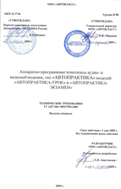 | 75 770
2.8 | «АВТОПРАКТИКА – ЭКЗАМЕН-1» (видеорегистратор) комплекс предназначен для приема государственных экзаменов в городских условиях (Технические требования утверждены Департаментом ОБДД МВД России 21 июля 2009г.) | . 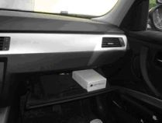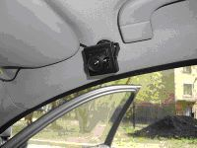  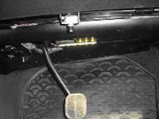  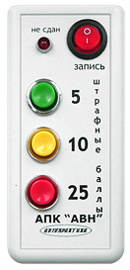 | 146 970
2.9 | «АВТОПРАКТИКА – АРХИВ» | 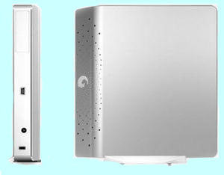 | 19 100,00

